UNIVERSIDADE DO VALE DO SAPUCAÍ

DIEGO ALVES OPENHEIMER

JÚLIO CÉSAR GONÇALVES

**MOBILIDADE URBANA: A CONTRIBUIÇÃO DA TECNOLOGIA PARA VISUALIZAR A LOCALIZAÇÃO DOS TRANSPORTES COLETIVOS**

POUSO ALEGRE, MG

2019

UNIVERSIDADE DO VALE DO SAPUCAÍ

DIEGO ALVES OPENHEIMER

JÚLIO CÉSAR GONÇALVES

**MOBILIDADE URBANA: A CONTRIBUIÇÃO DA TECNOLOGIA PARA VISUALIZAR A LOCALIZAÇÃO DOS TRANSPORTES COLETIVOS**

Projeto de conclusão de curso do Curso de Sistemas de Informação da Universidade do Vale do Sapucaí como requisito parcial para a obtenção do título de bacharel em Sistemas de Informação.

Orientador: Prof. Me. José Luiz Silva

POUSO ALEGRE, MG

2019

**LISTA DE FIGURAS**

Figura 1 A – Escrita feita no *react*.................................................................................. 13

Figura 1 B – Escrita sem utilização do *JSX*.................................................................... 13

Figura 2 A – Código para *React Native*.......................................................................... 14

Figura 2 B – Código para *Reactjs*................................................................................... 14

Figura 5 – Visão geral do modelo *publish-subscriber*.................................................... 18

Figura 6 – *Raspberry pi 3* B............................................................................................ 19

Figura 7 – Diagrama de caso de uso............................................................................... 22

**LISTA DE TABELAS**

Tabela 1 – Cronograma do primeiro e segundo semestre......................................................... 24

Tabela 2 – Orçamento..................................................................................................... 25

**LISTA DE ABREVIATURAS E SIGLAS**

JSX – *JavaScript XML* *.............................................................................................. 12*

HTML – *Hypertext Markup Language...................................................................... 12*

XML – *Extensible Markup Language........................................................................ 13*

MQTT - *Message Queuing Telemetry Transport...............................................................15*

API - *Application Programming Interface ............................................................... 16*

CSS - *Cascading Stylesheet...................................................................................... 17*

**SUMÁRIO**

1 INTRODUÇÃO 9

2 JUSTIFICATIVA 10

3 OBJETIVOS 11

3.1. Objetivo Geral 11

3.2. Objetivos Específicos 11

4 QUADRO TEÓRICO 12

4.1 React 12

4.2 React Native 13

4.3 JavaScript 14

4.4 Node.js 15

4.5 Express 16

4.6 MQTT 16

4.7 CSS 17

4.8 Raspberry pi 3 17

5 QUADRO METODOLÓGICO 18

5.1 Tipo de pesquisa 19

5.2 Contexto da pesquisa 19

5.3 Instrumentos 20

5.4 Diagrama casos de uso 20

5.4 Procedimentos 21

6. CRONOGRAMA 22

7 ORÇAMENTO 22

REFERÊNCIAS BIBLIOGRÁFICAS 24

# 1 INTRODUÇÃO

O processo de urbanização das cidades brasileiras surgiu há alguns anos, visto que pessoas de outras regiões migravam para as cidades grandes, em busca de um crescimento pessoal, já que estas cidades possuíam um índice maior quanto à empregabilidade, estudos e outras questões sociais.

No entanto, a vinda de outras pessoas para determinadas cidades acarretou uma série de problemas – devido ao grande número de habitantes por cidade –, assim, um dos problemas está relacionado à locomoção e utilização dos transportes públicos.

Os elevados índices de urbanização e, inversamente, os baixos níveis de urbanismo vêm criando situações insustentáveis para o Poder Público e a coletividade. O inchaço doentio dos centros urbanos (aumento desregrado da população) não tem encontrado o contrapeso das estruturas urbanas necessárias (moradia, trabalho, transporte e lazer), gerando-se daí formas endêmicas de males urbanos. E – o que é pior – o fascínio das cidades e a concentração populacional crescem sem o necessário controle quantitativo e qualitativo desse crescimento. (MILARÉ, 2005, p. 717)

Nesse sentido, percebe-se que um dos problemas enfrentados pelos habitantes de uma cidade, está relacionado com a falta de transporte público de qualidade ou a falta de informações sobre esses coletivos, como: horários e disponibilidade de veículos por bairros. No entanto, é importante atentar-se ao fato de que as pessoas têm a necessidade de se locomover de um bairro para outro, seja para trabalhar, estudar ou simplesmente passear.

Com o avanço da tecnologia em grande proporção, aplicativos veem sendo desenvolvidos com a intenção de solucionar esses problemas, pois é uma ferramenta de fácil acesso, sendo disponibilizados em *smartphones*, o qual todas as pessoas têm a mão com mais facilidade e praticidade.

Desde que o ser humano passou a se valer da fala, até a utilização de equipamentos móveis com acesso à rede mundial de computadores, passando pelo desenvolvimento das técnicas de impressão e pela invenção de mídias audiovisuais, toda forma de comunicação tem imposto alterações nas relações sociais, no comportamento dos indivíduos na participação dos sujeitos-comunicadores nos processos comunicacionais, na formatação de mensagens veiculadas e na elaboração de linguagens e códigos necessários para o estabelecimento do ato comunicativo (CARDOSO, SANTOS e VARGAS, 2009, p. 19).

É notável que, atualmente, o uso de aplicativos tornou-se frequente entre as pessoas. Por meio deles, é possível realizar pagamentos, conversar, pesquisar, localizar entre outras funções que integram esse sistema.

Partindo desse pressuposto, alguns problemas que são levantados por algumas pessoas, permitem que se desenvolva aplicativos que facilitem sua vida cotidiana, no que diz respeito à mobilidade urbana, ou seja, ter mais facilidade em se locomover de um bairro para outro, sem que haja conflitos e situações perturbadoras.

Assim, o estudo e pesquisa partirá da necessidade de amenizar o conflito que se estende pela cidade de Pouso Alegre – MG, relacionando o uso dos aplicativos móveis para benefício dos usuários do transporte público da cidade.

Com isso, diminui os problemas que há alguns anos a cidade vem sofrendo, tanto pela falta de informações, quanto pela qualidade do transporte público. Os benefícios desses aplicativos que disponibilizam a localização do transporte público, tenta resolver os problemas que são levantados pelos usuários, visando contribuir de forma positiva para que esses problemas e conflitos sejam amenizados ou superados.

# 2 JUSTIFICATIVA

É de conhecimento geral que a população brasileira sofre com a falta e segurança. A violência no Brasil, que remetem a roubos, furtos, assédios sexuais, homicídios entre outros. Mesmo que o indivíduo tenha o porte legal de arma, ele está sujeito a ser surpreendido.

Visando amenizar esse problema, sem interferir no padrão de vida da população que faz uso do transporte de coletivo, a proposta deste projeto é permitir ao usuário a informação exata da localidade do veículo a fim de que o tempo de espera seja o menos possível, beneficiando o indivíduo, pois o tempo ocioso poderá ser aproveitado de outra forma, evitando assim, que a pessoa fique vulnerável nos pontos de ônibus.

Pelo lado da empresa, que tem seu 3º turno de jornada de trabalho, este aplicativo permitirá a ela um controle mais eficiente dos veículos que estão trazendo/levando seus colaboradores. Por outro lado, o próprio funcionário que atua à noite ou durante a madrugada, também terá o controle quanto ao horário de chegada do transporte ao ponto.

Por meio de uma linguagem simples, qualquer usuário poderá fazer uso deste aplicativo, o qual será administrado por uma central que terá condições de monitorar toda a demanda da população, que atualmente é atendida por 85 ônibus da empresa responsável pelo transporte urbano e mais cerca de 100 ônibus que fazem serviços particulares para as empresas. O próprio servidor fará a atualização, em tempo real, e esse serviço também poderá ser estendido aos familiares.

Portanto, este projeto tem a sua contribuição social e tecnológica, pelo fato de melhorar a segurança dos usuários que fazem uso do transporte público. Como acadêmica, por desenvolver uma aplicação que tem como princípio a busca de tecnologias emergentes e consolidadas, visando à contribuição acadêmica como fonte de consulta para esta comunidade.

**3 OBJETIVOS**

Nesse paragrafo será descrito os objetivo geral e específico desse projeto.

## 3.1. Objetivo Geral

Desenvolver um sistema online para usuários do sistema de transporte público, para que possam antever a localização do veículo antes de sua chegada ao ponto de parada.

## 3.2. Objetivos Específicos

* Desenvolver um aplicativo *mobile* que possibilite acompanhar a localização do ônibus.
* Desenvolver um sistema para transmissão da localização do veículo.
* Disponibilizar um servidor para integração de informações com o aplicativo *mobile,* como localização e informações de horários.
* Desenvolver um portal web, para rastreamento pela empresa dos seus veículos.

# 

# 4 QUADRO TEÓRICO

Nesse paragrafo era apresentado e explicado as tecnológicas utilizadas nesse projeto, com uma prevê explicação e exemplos.

## 4.1 React

React é uma biblioteca Javascript para criação de interfaces, mantida pelo Facebook, Instagram e outros desenvolvedores, visto que grandes empresas vêm adotando o React, como o Netflix, Airbnb, Walmart, entre outros. O React traz como ditado, “aprenda uma vez, use em qualquer lugar,” e com ele pode-se criar aplicativos *web, mobile, desktop,* tendo a mesma experiência no desenvolvimento (FACEBOOK, 2019).

React faz com que a criação de UIs interativas seja uma tarefa fácil. Crie views simples para cada estado na sua aplicação, e o React irá atualizar e renderizar de forma eficiente apenas os componentes necessários na medida em que os dados mudam (FACEBOOK INC; 2019).

O React utiliza o jsx como sintaxe, o que torna mais prático e legível o entendimento dos desenvolvedores. Não é um uso obrigatório, mas a maioria das pessoas considera útil como um auxílio visual no desenvolvimento (FACEBOOK, 2019).

O jsx usa tags que produzem elementos do React. É uma extensão para javascript, não uma sintaxe de string e nem de html, pois se assemelha com xml, a Figura1 mostra um exemplo da escrita usando jsx.

Figura 1 B: Escrita sem utilização do jsx

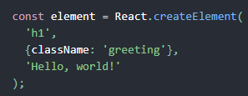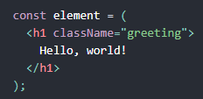

Figura 1 A: Escrita feita no react

Fonte: Facebook Inc. (2019)

Fonte: Facebook Inc. (2019)

Fonte: Facebook Inc. (2019)

A Figura 1 A apresenta uma escrita para um projeto web, em que a tag “h1”, feita no React, é igual a tag “h1” utilizada ao se escrever no html, o que facilita para o desenvolvedor que é acostumado com html a começar a usar o React. A Figura 1 B é um exemplo de uma escrita sem a utilização do jsx, em que a experiência no desenvolvimento seria diferente.

## 4.2 React Native

No contexto do projeto, será necessário a criação de um aplicativo *mobile*, o qual os passageiros do transporte urbano poderão visualizar a localização do veículo. O aplicativo será desenvolvido usando o React Native, que foi criado pelo Facebook em 2015 e traz inúmeras vantagens no desenvolvimento. Grandes aplicativos estão usando o React Native como, Facebook, Instagram, Uber, Skype, Walmart, Globo, entre outros (FACEBOOK, 2019).

O React Native permite que você crie aplicativos móveis usando apenas JavaScript. Ele usa o mesmo design que o React, permitindo compor uma rica interface de usuário móvel usando componentes declarativos (FACEBOOK Inc., 2019, tradução nossa).

Uma grande vantagem do React Native é a experiência no desenvolvimento para quem já conhece o React, pois a forma de desenvolver é a mesma, somente vai mudar os componentes que serão usados em cada plataforma, como mostra na Figura 3, que é um código feito para o React Native e na Figura 4, um código para o Reactjs, destinado para web.

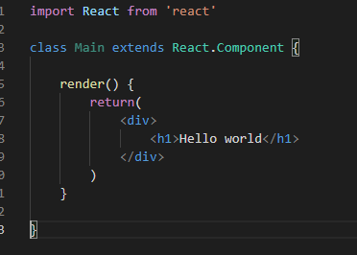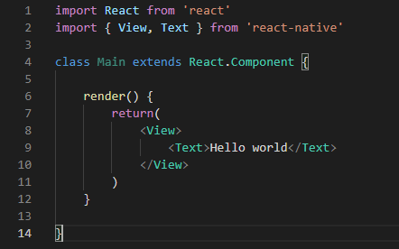

Figura 2 A: Código para React Native

Figura 2 B: Código para Reactjs

Fonte: Elaborado pelos autores do projeto (2019)

Fonte: Elaborado pelos autores do projeto (2019)

Ao desenvolver usando React Native, obter-se-á um aplicativo nativo, que funcionará para aparelhos com sistema operacional Ios e Android, não tendo problemas de performance iguais a outros frameworks no mercado que funcionam através de uma webview. Também terá o reaproveitamento de código, pois não precisará desenvolvê-lo para o iOS e outro para o Android. Haverá apenas uma base de código feita que funcionará para ambos (FACEBOOK, 2019).

O React Native oferece componentes já definidos. Porém o desenvolvimento não fica limitado somente neles. Há uma grande quantidade de desenvolvedores que ajuda na evolução do *framework* com criação de outros componentes de interface e bibliotecas que fazem o uso de alguma funcionalidade do aparelho (FACEBOOK, 2019).

Caso não exista alguma biblioteca que faça o uso de alguma funcionalidade do aparelho que o desenvolvedor precisará, ele poderá criar um módulo que atenda a sua necessidade. Com isso terá mais trabalho, pois desenvolverá certa quantidade de código nativo para iOS e Android e depois usará, em seu projeto em React. Embora seja um desenvolvimento que exija empenho de quem o executa, ele promoverá um impacto positivo, na comunidade de desenvolvedores.

O React Native trabalha através de uma bridge[1]. Nele há uma thread[2] em javascript que envia comandos através de uma bridge para um thread principal que usados, nos aplicativos nativos, torna-se responsável por renderizar os componentes e gerenciar os comandos dados pelo usuário (EVKOSKI, 2019).

## 4.3 JavaScript

JavaScript é uma linguagem de programação desenvolvida por Brenddan Eich em 1995, enquanto trabalhava na Netscape Communications Corporation. Inicialmente a proposta do programador é que tal tecnologia fosse desenvolvida para funcionar no Netscape Navigator. Este, por ter sido o primeiro navegador de internet, criado em 13 de outubro de 1994, tornou-se um grande avanço nos anos 90, até a chegada do Internet Explorer, desenvolvido pela Microsoft (BASSO, p.14, 2019).

Logo após seu lançamento, a Microsoft aderiu a linguagem do JavaScript para seu navegador, o que contribuiu para torná-la uma das tecnologias mais importantes utilizadas na internet. Apesar de possuir este nome, é importante salientar que JavaScript e Java são tecnologias completamente diferentes, visto que possuem propósitos que se divergem.

Javascript evoluiu bastante. Com o passar do tempo, deixou de ser uma linguagem simplesmente para o navegador com a chegada do Node, o qual permite a execução do javascript fora do navegador, possibilitando criar várias aplicações, por exemplo: servidores que geralmente eram criados com outra linguagem de programação, soluções *IoT* ( internet das coisas ) controlando o hardware do dispositivo com node, etc. Assim, com a evolução do uso do javascript, surgiram ferramentas que permitem a criação de aplicativos *mobile*, *desktop*, etc.

## 

## 4.4 Node.js

Node.js foi criado pelo programador Ryan Dahl, o qual é construído em cima da engine V8 que interpreta e executa o javacript. A engine V8, desenvolvida pelo Google Inc, é um interpretador rápido e performático escrito em c++, com o objetivo de criar aplicações web de grande performance e em alta escala (AGUIAR, p.37, 2019).

O Node.js tem como uma das principais características o uso do JavaScript como linguagem de desenvolvimento, pois é uma das linguagens mais populares do mundo e vem sendo muito usada em muitos frameworks e pode ser executada em qualquer sistema operacional. Sendo assim, um projeto pode ser desenvolvido usando apenas uma linguagem de programação, trazendo um início rápido no desenvolvimento, pois terá que aprender apenas uma linguagem (FERNANDES, 2019).

Com Node.js é possível criar diversas aplicações, como servidores, TCP, MQTT, HTTP, HTTPS e também, aplicativos desktops, acessar funcionalidades do sistema operacional em que ele estiver instalado. No projeto será usado o Node.js para a criação do servidor HTTP e MQTT, e o dispositivo que irá emitir a localização do veículo será uma aplicação também feita em Node.js.

## 

## 4.5 Express

O Express é um framework para a criação de aplicativos web para Node.js. Ele facilita no desenvolvimento de APIs fornecendo os métodos HTTP para a concepção de rotas e middlewares, possibilitando assim a criação rápida e fácil (EXPRESS, 2019).

Com Express não será descartado o desempenho do Node.js, pois ele oferece apenas os recursos necessários para a criação de aplicativos web, sem diminuir os recursos do Node.js, o qual é essencial para uma aplicação (EXPRESS, 2019).

O Express será usado para criar o servidor HTTP, que fornecerá o serviço para o cadastro de usuários, para autenticação e para salvar a localização do veículo. Além disso, após ter o usuário autenticado no servidor, ele receberá a localização de todos os veículos para ser exibido no aplicativo.

## 4.6 MQTT

O MQTT (MQ Telemetry Transport) é um protocolo de mensagens de publicação e assinatura. Foi projetado para dispositivos com menor capacidade de processamento e rede com baixa largura de banda, devido à mensagem ser simples e leve. É seguro, pois o servidor MQTT tem autenticação de usuário e senha, e as mensagens podem ser criptografadas e até mesmo os pacotes que são trafegados na rede podem ser protegidos usando o SSL (Secure Socket Layer) (OLIVEIRA, 2019).

Foi criado por Dr. Andy Stanford-Clark e Arlen Nipper em 1999. Desde então vem sendo amplamente implementado em vários setores. No projeto ele será usado para que o raspberry, responsável pela localização do veículo, publique a localização para que o servidor HTTP e o aplicativo mobile captem as mensagens de localização para fazerem a atualização em tempo real (MQTT, 2019).

Figura 3: Visão geral do modelo publish-subscriber

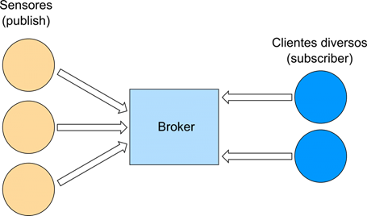

Fonte: Oliveira (2019)

A Figura 3 ilustra como será a arquitetura do projeto; o raspberry que pode ser representado pela palavra sensores (imagem) que serão os publicadores. O Broker, que também é chamado de servidor MQTT, ficará responsável por gerenciar este funcionamento, possibilitando apenas que equipamentos autenticados recebam e publiquem as mensagens. O servidor HTTP e o aplicativo *mobile*, que podem ser representados pelos clientes diversos (imagem), serão os assinantes nos tópicos do broker tendo acesso às mensagens logo após de elas serem publicadas.

## 

## 4.7 CSS

O CSS (Cascading Style Sheets) é uma linguagem utilizada para adicionar estilo a um documento HTML. Foi desenvolvido, no ano de 1994, por Hakon Wium Lie, para que os designers conseguissem desenvolver o layout para documentos online, como também para que todos os navegadores possam fazer a análise e a renderização, o que deu origem a um padrão de estilos para as páginas web (GONÇALVES, 2019).

Segundo a W3schools[3],o CSS descreve que os elementos HTML devem ser exibidos na tela, no papel ou em outras mídias. Portanto, em conjunto com o HTML, o CSS tem o poder de modificar o layout apresentado para o usuário. Todo esse processo é rápido e dinâmico já que o CSS pode ficar separado do HTML, o que se constitui em uma vantagem, pois o desenvolvedor pode ter o controle de interface em diferentes documentos em um único arquivo ou até mesmo em vários. Com o padrão de desenvolvimento dos estilos usando o CSS, atualmente há uma precisão em manter a mesma interface para diferentes navegadores.

No projeto será usado o Reactjs para a criação de um portal web, e no código dos componentes será usando o JSX, porém, nos estilos criados para esses componentes, pode ser usando o CSS, mantendo o mesmo padrão e a facilidade para a criação dos layouts das páginas que serão exibidas.

## 4.8 Raspberry pi 3

A placa Raspberry pi 3 Modelo B é um computador que cabe na palma da mão, foi desenvolvido no intuído de levar a escolas ao redor do mundo, a facilidade em aprender a programação.

A Fundação Raspberry Pi é uma instituição de caridade baseada no Reino Unido que trabalha para colocar o poder da computação e da produção digital nas mãos de pessoas de todo o mundo. Fazemos isso para que mais pessoas possam aproveitar o poder da computação e das tecnologias digitais para o trabalho, resolver problemas que são importantes para elas e se expressarem de forma criativa. utilizado (ABOUT US | RASPBERRY PI, 2019).

Figura 4: Raspberry pi 3 B

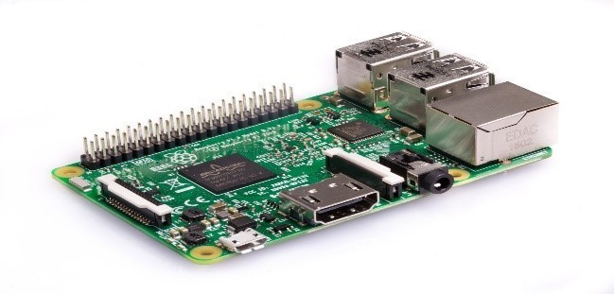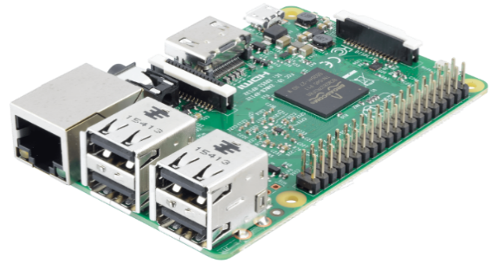

Fonte: Raspberry (2019)

A placa Raspberry Pi foi idealizada objetivando auxiliar o ensino de computação e programação nas escolas devido ao fato de ser de fácil manuseio. Por ser um hardware de baixo custo, com dimensões pequenas - 8,5 cm de comprimento por 5,6 cm de largura - baixo consumo de energia - aproximadamente 3,5 W - e possuir todos os componentes soldados na mesma placa, tornou-se amplamente utilizado. Nesse projeto será utilizado um módulo GSP GY-GSP6MV2 plugado, em sua entrada GPIO, que fará a função de captar a localização do veículo.

# 5 QUADRO METODOLÓGICO

Este capítulo tem o objetivo de apresentar o tipo de pesquisa, o contexto e as técnicas para o alcance dos resultados esperados do projeto.

## 5.1 Tipo de pesquisa

A pesquisa é entendida como um procedimento que possibilita qualquer pessoa conhecer e investigar sobre assuntos pertinentes ou que em alguns casos ocasionam dúvidas. Partindo desse pressuposto, para que haja uma pesquisa faz-se necessário que haja uma pergunta, a fim de através das pesquisas realizadas buscar possíveis soluções.

Nesse sentido, segundo Demo (2000, p. 20), “Pesquisa é entendida tanto como procedimento de fabricação do conhecimento, quanto como procedimento de aprendizagem (princípio científico e educativo), sendo parte integrante de todo processo reconstrutivo de conhecimento.” Ou seja, a pesquisa serve de fomento para buscar novas informações sobre determinados assuntos, ampliando o repertório de conhecimentos sobre determinados fatos ou acontecimentos.

[...] chega-se a um conhecimento novo ou totalmente novo, isto é, [...] [ele] pode aprender algo que ignorava anteriormente, porém já conhecido por outro, ou chegar a dados desconhecidos por todos. Pela pesquisa, chega-se a uma maior precisão teórica sobre os fenômenos ou problemas da realidade (BARROS; LEHFELD, 2000, p. 68).

Visto que a pesquisa é importante para sanar dúvidas e questionamentos, a proposta inicial para esse projeto partirá da natureza de uma Pesquisa Aplicada, a qual está relacionada em gerar conhecimentos direcionados, para a soluções de problemas específicos. Portanto, nota-se a importância da pesquisa seja na busca de novos conhecimentos ou para o aprimoramento de saberes já existentes para sanar um problema.

## 5.2 Contexto da pesquisa

Este trabalho será desenvolvido devido à falta de informação para usuários de transporte público na cidade de Pouso Alegre – MG. Fornecerá aos usuários os horários e localização dos veículos, trazendo assim, um conforto aos passageiros.

Grande maioria da população que faz uso do transporte público mora longe do local de trabalho. Consequentemente perdem muito tempo por esperar os ônibus. Além desse problema, há também a exposição, desnecessária, dependendo do horário, o que compromete a segurança quando é obrigada a ficar esperando em locais afastados e inseguros.

Diante dessa observação, este projeto se propõe a desenvolver um aplicativo que vise resolver o problema de espera e objetivando uma segurança aos usuários.

## 5.3 Instrumentos

Entre os instrumentos utilizados nesse projeto optou-se pela realização de um questionário entre os integrantes e o professor orientador. Em seguida de maneira informal algumas pessoas que fazem o uso do transporte coletivo foram abordadas nos pontos de ônibus.

Embora haja no momento atual a expectativa decorrente da mudança da empresa que faz transporte, a manifestação quanto a necessidade de um aplicativo que informe em tempo real a localização do veículo e o horário para a chegada ao ponto, foi unânime

## 5.4 Diagrama casos de uso

Figura 5: Diagrama de caso de uso.

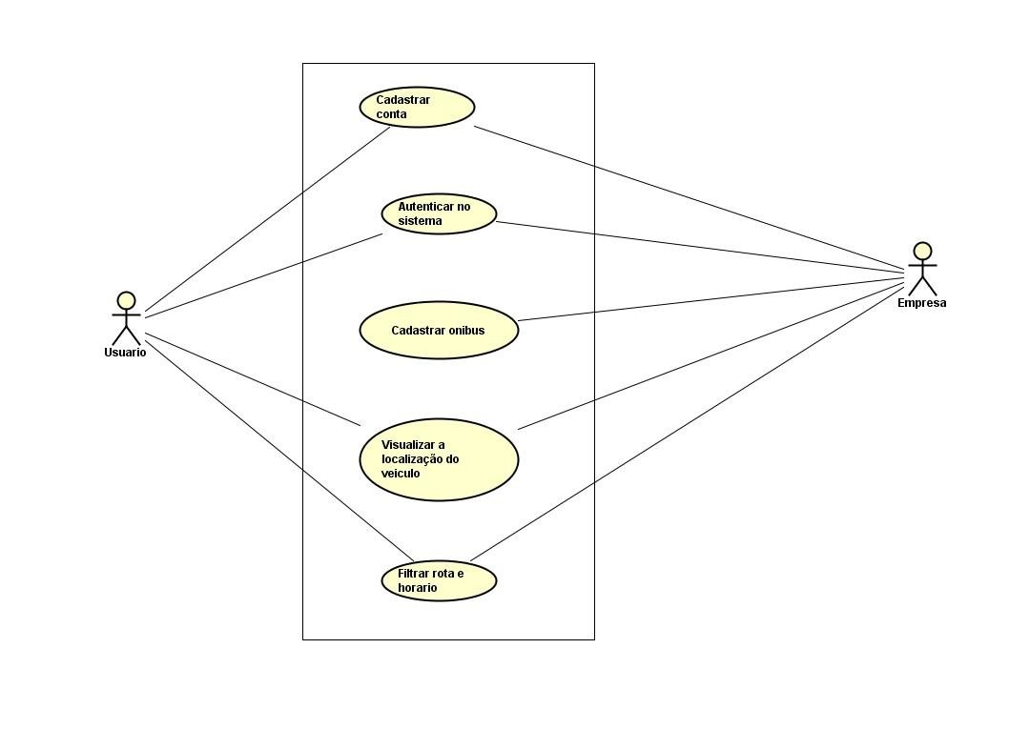

Fonte: Elaborado pelos autores (2019)

## 

## 5.4 Procedimentos

Quadro 1: Procedimentos para o desenvolvimento do aplicativo.

|  |  |
| --- | --- |
| 1. Definir as tecnologias | React  React Native  JavaScript  Node.js  Express  MQTT  CSS  Raspberry  Módulo Gprs |
| 2.Realizar pesquisas informais, para o levantamento de estatísticas e validação de proposta. | |
| 3.Elaborar | Arquitetura da aplicação  Modelagem do banco Design de tela |
| 4. Preparar o ambiente | Configurar o banco de dados  Criar repositório para controle de versão  (Github)  Configuração do servidor |
| 5. Desenvolver | Parte logica do sistema  Parte de interface de apresentação do aplicativo  Integração modulo GPS, servidor, aplicativo |
| 6. Testar as principais funções do sistema para identificação e correção | |
| 7. Hospedar o sistema na internet | |

Fonte: Elaborado pelos autores (2019)

# 

# 6. CRONOGRAMA

Tabela 1: Cronograma do desenvolvimento primeiro e segundo semestre

|  |  |  |  |  |  |  |  |  |  |  |
| --- | --- | --- | --- | --- | --- | --- | --- | --- | --- | --- |
| ATIVIDADES | Fev. | Mar. | Abr. | Mai. | Jun. | Jul. | Ago. | Set. | Out. | Nov. |
| Escolha do tema | X |  |  |  |  |  |  |  |  |  |
| Planejamento do projeto | X | X | X | X |  |  |  |  |  |  |
| Fundamentação Teórica | X | X | X | X |  |  |  |  |  |  |
| Apresentação do Projeto |  |  |  | X |  |  |  |  |  |  |
| Desenvolvimento do sistema/aplicativo |  |  |  | X |  |  |  |  |  |  |
| Redação do TCC |  | X | X | X | X | X | X | X | X |  |
| Apresentação do TCC/sistema |  |  |  |  |  |  |  |  |  | X |

Fonte: Elaborado pelos autores (2019)

# 7 ORÇAMENTO

Tabela 2: Orçamento

|  |  |  |  |
| --- | --- | --- | --- |
| MATERIAL | QUANTIDADE | VALOR UNITÁRIO (EM REAIS) | VALOR TOTAL (EM REAIS) |
| Impressão de TCC | 500 | R$ 0,05 | R$ 25,00 |
| Encadernação | 5 | R$ 4,50 | R$ 22,50 |
| Curso de ReactJS | 1 | R$ 297,00 | R$ 297,00 |
| Jumper 20cm 60 | 5 | R$ 0,50 | R$ 2,50 |
| Raspberry Pi 3 Model B Pi3 | 1 | R$ 199,00 | R$ 199,00 |
| Modulo GpsNeo-6m Gy Neo6mv2 | 1 | R$ 67,48 | R$ 67,48 |
| TOTAL | | | R$ 613,48 |

Fonte: Elaborado pelos autores (2019)

# 

# Observação: Todo e qualquer custo pelo desenvolvimento desse projeto, é de responsabilidade dos desenvolvedores.

# REFERÊNCIAS BIBLIOGRÁFICAS

ABOUT us | **Raspberry Pi. Raspberry Pi**, 2019. Disponível em:  <<http://www.raspberrypi.org/about>>. Acesso em: 08 Mar. 2019.

AGUIAR, Gustavo Stor. **Estudo tecnológico e desenvolvimento full-stack javascript de plataforma de competições em problemas algorítmicos.** Disponível em: http://www.cin.ufpe.br/~tg/2015-1/gsa2.pdf. Acesso em: 31 Mar. 2019.

BARROS, A. J. P. de; LEHFELD, N. A. de. **Fundamentos de metodologia científica:** um guia para a iniciação científica. 2. ed. ampl. São Paulo: Pearson Education do Brasil, 2000.

CARDOSO, João Batista; SANTOS, Roberto; VARGAS, Herom. **Inovações na linguagem e na cultura midiática**. In: VARGAS, Herom; CARDOSO, João Batista; SANTOS, Roberto. **Mutações da Cultura Midiática**. São Paulo: Paulinas, 2009.

DEMO, P. **Metodologia do conhecimento científico.** São Paulo: Atlas, 2000.

EVKOSKI, Blagoja. **React Native: *What it is and how it works*.** Disponível em: https://medium.com/we-talk-it/react-native-what-it-is-and-how-it-works-e2182d008f5e. Acesso em: 31 Mar. 2019.

EXPRESS. **Framework web rápido, flexível e minimalista para Node.js.** Disponível em: https://expressjs.com/pt-br/. Acesso em: 31 Mar. 2019.

FACEBOOK; inc. **React: uma biblioteca javascript para criar interface de usuários**. Disponível em: <https://pt-br.reactjs.org/> Acesso em: 03 Mar. 2019.

FACEBOOK; inc. **React: quem está usando React Native**. Disponível em: https://facebook.github.io/react-native/showcase. Acesso em: 31 Mar. 2019.

FERNANDES, Diego.**Node.js: Vale a pena? Vantagens, vagas e salário.** Disponível em: https://blog.rocketseat.com.br/nodejs-vale-a-pena-vantagens/. Acesso em: 31 Mar. 2019.

GONÇALVES, Ariane. **O que é CSS? Guia básico para iniciantes**. Disponível em: < https://www.hostinger.com.br/tutoriais/o-que-e-css-guia-basico-de-css/> Acesso em: 12 Mar. 2019.

MILARÉ, Edis. **Direito do Ambiente:** doutrina, jurisprudência, glossário. São Paulo: Editora Revista dos Tribunais, 2005.

MOZILLA. **O que é JavaScript?** 2005-2019. Disponível em: https://developer.mozilla.org/pt-BR/docs/Web/JavaScript/About_JavaScript. Acesso em: 06 Mar. 2019.

MQTT.ORG. **Frequently asked questions.** Disponível em: http://mqtt.org/faq. Acesso em: 31 Mar. 2019.

OLIVEIRA, Bruno Silva. **IoT #5 – Dando uma breve análise no protocolo MQTT**. Disponível em: <https://medium.com/@bruno_live/iot-05-dando-uma-breve-an%C3%A1lise-no-protocolo-mqtt-e404e977fbb6>. Acesso em: 10 Mar. 2019.

**Uma reintrodução ao JavaScript (tutorial de JS)**. Disponível em: <https://developer.mozilla.org/pt-BR/docs/Web/JavaScript/A_re-introduction_to_JavaScript>>. Acesso em: 06 Mar. 2019.

W3SCHOOLS. COM. **About W3Schools**. Disponível em: <https://www.w3schools.com/about> Acesso em: 12 Mar. 2019.

W3SCHOOLS. COM. **CSS Introduction**. Disponível em: < https://www.w3schools.com/css/css_intro.asp> Acesso em: 12 Mar. 2019.

1. Bridge: Termo usado para referenciar a comunicação entre javascriptcore e thread principal do sistema operacional.
2. Thread:  É a tarefa que um determinado programa realiza.
3. W3Schools é um site para desenvolvedores web, com tutoriais e referências em desenvolvimento web abortando várias linguagens como: html, css, PHP, SQL, Python, Jquery, Java.